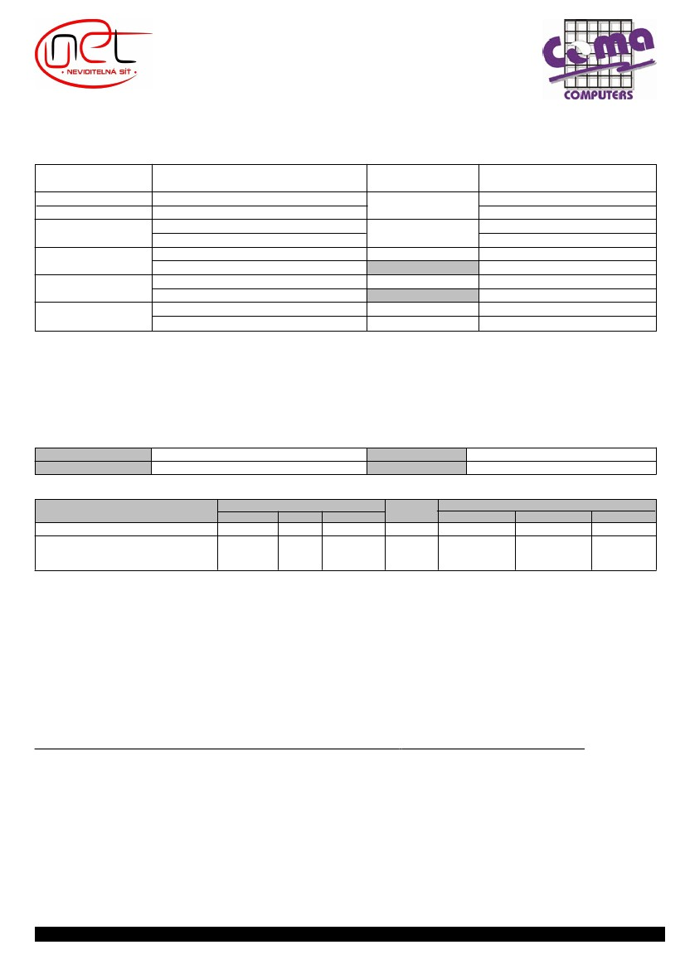
Smlouva
o poskytování služeb v oblasti přenosu dat
číslo 20170976
verze 1.3.2016
1. Smluvní strany
1.1. poskytovatel služby
COMA s.r.o., Masarykova 8, 57201 Polička, IČ:47471557, DIČ: CZ47471557, zapsána v obchodním rejstříku vedeném u KS v Hradci Králové v
oddíle C, vložka 3024, kterou zastupuje jednatel ing. Petr Štěpánek.
1.2. uživatel služby
Obchodní jméno /
Příjmení a Jméno:
Zapsán v OR vedeném:
Spisová značka:
Fakturační adresa:
PSČ a obec:
Bydliště (liší-li se):
PSČ a obec:
Zasílací adresa (liší-li se):
PSČ a obec:
Adresa instalace (liší-li se):
PSČ a obec:
Střední průmyslová škola elektrotechnická a
Vyšší odborná škola Pardubice
Krajský soud v Hradci Králové
Pr1298
Karla IV.
53002Pardubice 2
IČ/RČ/Dat.narození:
DIČ:
Statutární orgán:
Bydliště statut. orgánu:
Statutární orgán:
Bydliště statut. orgánu:
Kontaktní osoba:
Autorizační telefon:
Kontaktní telefon:
02013762
LADISLAV ŠTĚPÁNEK
Třebízského 378, 53303 Dašice v Čechách
13
Do Nového
53003Pardubice 3
1131
Autorizační email:
Kontaktní email:
Fakturační email:
LADISLAV ŠTĚPÁNEK
420608436878
420608436878
stepanek@spse.cz
stepanek@spse.cz
stepanek@spse.cz
51 200 / 51 200
2. Registrační údaje a předmět smlouvy
2.1. Rychlost přípojky(rychlost v kbit/s, (rychlost v kbit/s, směr k uživateli / od uživatele):
2.2. Název tarifního programu:STANDARD
2.3. Údaje pro přístup na zákaznický portál www.unet.cz:
Uživatel. jméno:
Předmětem smlouvy je poskytnutí služby UNET v souladu s touto Smlouvou a Smluvními podmínkami provozování služby UNET. Služba nemá
omezené množství přenesených dat. Sdílení (agregace) je 1:1.
Po prvním přihlášení na zákaznický portál bude uživatel vyzván ke změně hesla, uživatel bere na vědomí, že je nutné provést kroky k zabezpečení
tohoto hesla před možným zneužitím.
spse
Jednorázové heslo
xzdvnrb
2.4. Platební podmínky
Způsob úhrady:
Způsob zasílání faktur:
Převodní příkaz
E-mail
Číslo účtu
Fakturační perioda
Měsíčně dopředu
(při platbě inkasem je třeba aby uživatel předem v bance zadal povolení inkasa na účet poskytovatele 115305664/5500)
3. Služba je zpoplatňována těmito poplatky
Základní cena (Kč)
bez DPH DPH* %
s DPH*
Sleva %
0
0,00
0
Cena po slevě (Kč)
bez DPH
DPH* %
s DPH*
a) Jednorázový zřizovací poplatek
b) Měsíční poplatek za připojení
Ostatní služby
Součet :
4. Ostatní ujednání:
0,00
5 500,00
0,00
5 500,00
21,00
21,00
21,00
21,00
0,00
6 655,00
0,00
6 655,00
0,00
5 500,00
0,00
5 500,00
21,00
21,00
21,00
21,00
0,00
6 655,00
0,00
6655,00
* DPH bude účtováno dle aktuálně platných daňových předpisů.
Smlouva se, na základě žádosti uživatele učiněné s ohledem na cenové zvýhodnění, sjednává na dobu určitou v délce 48 měsíců počínaje od měsíce
následujícího po měsíci, v němž byla služba zřízena. Po uplynutí této doby se smlouva automaticky mění na smlouvu uzavřenou na dobu neurčitou s
výpovědní lhůtou 3 měsíce. Pokud je smlouva uzavřena na dobu určitou, je možné ji vypovědět s výpovědní lhůtou 3 měsíce. Sjednává se měsíc
provozu zdarma ode dne zřízení služby. Pokud uživatel, který zavřel smlouvu pro účely svého podnikání, ukončí smlouvu výpovědí před uplynutím
doby, na kterou je smlouva uzavřena, zavazuje se uživatel zaplatit poskytovateli částku rovnající se součtu měsíčních paušálů (měsíčních poplatků za
připojení) zbývajících do konce sjednané doby trvání smlouvy a částku rovnající se výši úhrady nákladů spojených s telekomunikačním koncovým
zařízením, které bylo uživateli poskytnuto za zvýhodněných podmínek.
Uživatel v okamžiku zadávání kontaktních údajů v bodu 1.2. smlouvy zadá též autorizační kontakty, které slouží k identifikaci uživatele oprávněného k
provádění změn ve všech vzájemných smluvních vztazích, mezi poskytovatelem a uživatelem, založených smlouvami o poskytování služeb v oblasti
přenosu dat nebo smlouvami o poskytování telekomunikačních služeb. Při úkonech prováděných s využitím výše uvedených autorizačních kontaktů má
poskytovatel za to, že se jedná o uživatele oprávněného k provádění změn ve vzájemném smluvním vztahu. Poskytovatel má právo odmítnout provést
požadované změny v případě důvodného podezření ze zneužití autorizačních kontaktů nebo v případě, že identifikace uživatele řádně neproběhne.
Nedílnou součástí této smlouvy jsou Smluvní podmínky provozování služby UNET (uváděno jako SPPS) a předávací protokol. Ceník platný v
době uzavření smlouvy je přiložen; aktuální ceník je přístupný na www .unet.cz v sekci dokumenty k stažení. Ke smlouvě je připojena příloha č. 1
„Ostatní služby“ pouze v případě, že dle čl. 3 písm. b) smlouvy jsou Ostatní služby sjednány.
Uživatel potvrzuje, že se se SPPS seznámil před podpisem této smlouvy, tyto výslovně přijímá a rozumí tomu, že je povinen se těmito SPPS řídit a tyto
dodržovat. Výslovně uživatel potvrzuje, že se seznámil s čl. 8 SPPS, kde je upravena ochrana osobních údajů.
Uživatel podpisem této smlouvy souhlasí s tím, že poskytovatel započne s plněním služby ještě před uplynutím lhůty pro odstoupení od
smlouvy.Smluvní strany si tímto výslovně ujednávají, že údaje sdělené poskytovatelem uživateli před uzavřením této smlouvy lze změnit a mohou být
jiné. Pojmy s velkými začátečními písmeny jsou definovány v SPPS. Ujednání obsažená ve smlouvě mají přednost před ujednáními obsaženými ve
Smluvních podmínkách provozování služby UNET (uváděno jako SPPS). Uživatel uvádí, že smlouvu uzavírá pro účely svého podnikání.
V Poličce, dne
...................................................
poskytovatel
...................................................
za poskytovatele převzal
..................................................
uživatel
Váš servisní kontakt:
PC COMP s.r.o. tel.: 608 535 301

